Наклонилось солнценизко над домами,Заблестели стёклажёлтыми огнями.Наклонилось солнценизко над крылечком.
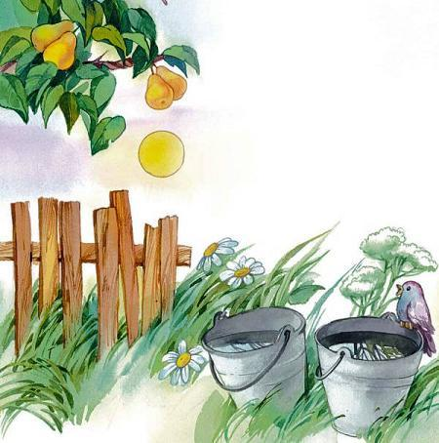
Посижу на солнцев золотом колечке.Наклонилось солнценизко над садами,И запели птицы разными ладами.Наклонилось солнценад зелёной грушей,Зажелтела груша —грушу можно кушать.
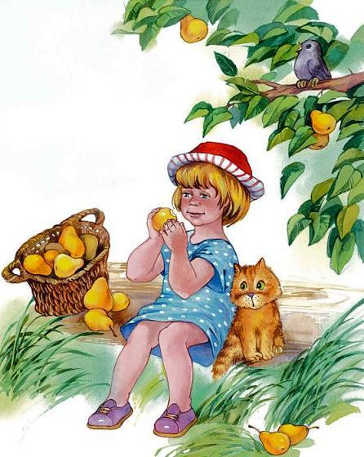
Сяду на крылечкеВ золотом колечке,Буду грушу кушать,Буду птичек слушать!

